- lekcija

Tema | - Poznate i nove reči  - Alfabet
Cilj | - Pravilan izgovor
Gramatika | - Šta je to?  - Ko je to?

elegantno –
moderno –
emocionalno –
internacionalno –

tigar -
poni -
zebra -

banka -
garaža -
hotel -
taksi -
puter -
šminka -
farba -
šalter -
šnicla -
kamera -
krema -
restoran -
čokolada -
dokument -

__________________________________________________________________________________________________________________________________________________________________________________________________________________________________________________________________________________________________________________________________________________________________________________________________________________________________________________________________________________________________________________________________________________________________________________
Serbian Latin alphabet –
srpski alfabet

A | B | C | Č | Ć | D | DŽ | Đ | E | F | G | H | I | J | K
a | b | c | č | ć | d | dž | đ | e | f | g | h | i | j | k
L | LJ | M | N | NJ | O | P | R | S | Š | T | U | V | Z | Ž
l | lj | m | n | nj | o | p | r | s | š | t | u | v | z | ž

Serbian Cyrillic alphabet –
српска азбука (srpska azbuka)

a | b | v | g | d | đ | e | ž | z | i | j | k | l | lj | m
А | Б | В | Г | Д | Ђ | Е | Ж | З | И | Ј | К | Л | Љ | М
а | б | в | г | д | ђ | е | ж | з | и | ј | к | л | љ | м
n | nj | o | p | r | s | t | ć | u | f | h | c | č | dž | š
Н | Њ | О | П | Р | С | Т | Ћ | У | Ф | Х | Ц | Ч | Џ | Ш
н | њ | о | п | р | с | т | ћ | у | ф | х | ц | ч | џ | ш
Č -
Ć - Ciao, (Fiat) Cento
Ž -
Dž - džban, Jungle
Đ - Giovanni, Guiseppe
Lj - Ljubljana
Nj - Kodaň, Anja
Š -



ČOVEK ŽENA LJUBAV

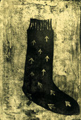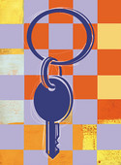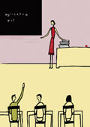

ČARAPA KLJUČ ŠKOLA

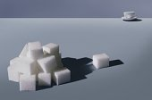

ŠOLJICA ČAŠA ŠEĆER

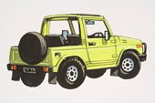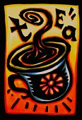

DŽEMPER DŽIP ČAJ

kofer / tašna |  |  | jabuka |  |  | gitara
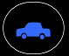 | 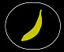 |  |  | 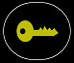 |  | 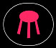
 |  |  | 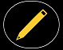 | 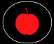 |  | 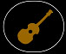 | 

cvet |  |  | šešir |  |  | sunce
 |  |  |  | 
 |  |  |  |  |  | 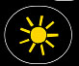

riba |  |  | kišobran |  |  | pečurka
 |  |  |  |  |  |  | 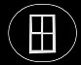
 |  |  |  |  |  | 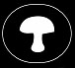 | 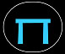

lampa |  |  | ptica |  |  | jaje

 |  |  |  |  |  |  | 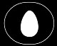

flaša |  |  | kuća |  |  | mačka
 |  |  |  | 
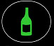 |  |  |  |  |  | 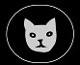

Vežba:
- Šta je to? - To je ___________________________.
- Šta je to? - To je ___________________________.
- Ko je to?  - To je ___________________________.
- Da li je to žena? 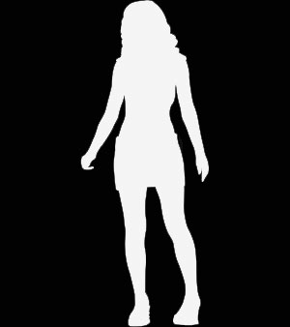 - Da, to je ___________________________.
- Da li je to cvet? - Da, to je ___________________________.
- Ko je to? - To je ___________________________.
- Šta je to? - To je ___________________________.
- Da li je to žena? - Ne, to nije _________________________.
To je ___________________________.
- Da li je to čaša? - Ne, to nije _________________________.
To je ___________________________.

